หมวดที่ 5 สภาพแวดล้อมและความปลอดภัย
คณะผลิตกรรมการเกษตรดำเนินกิจกรรม Green office มีวัตถุประสงค์เพื่อลดผลกระทบต่อสิ่งแวดล้อมน้อยที่สุดโดยการใช้ทรัพยากร และพลังงานอย่างรู้คุณค่า มีแนวทางในการจัดการของเสียอย่างมีประสิทธิภาพ รวมไปถึงการเลือกใช้วัสดุอุปกรณ์ เครื่องใช้สำนักงานที่เป็นมิตรกับสิ่งแวดล้อม ด้านการจัดการด้านสภาพแวดล้อมและความปลอดภัย คณะผลิตกรรมการเกษตรได้มีการดำเนินการด้านต่างๆ ประจำปี 2566 ตามเกณฑ์สำนักงานสีเขียว ดังนี้
5.1 อากาศในสํานักงาน
คณะผลิตกรรมการเกษตร เป็นหน่วยงานให้บริการทางการศึกษา และการบริการทางด้านวิชาการ การสอนการฝึกอบรมต่างๆ และการให้บริการด้านสถานที่ให้แก่นักศึกษาในการดำเนินการด้านกิจกรรมต่าง ๆ
เพื่อความปลอดภัยทางด้านสุขภาพ ของบุคลากรคณะผลิตกรรมการเกษตรและผู้ใช้บริการ จึงต้องมีการจัดการด้านพื้นที่ให้เหมาะสม ทั้งทางด้านความสะอาดความเป็นระเบียบเรียบร้อยภายในตัวอาคาร การควบคุมมลพิษต่างๆ ภายในตัวอาคาร ซึ่งคณะผลิตกรรมการเกษตรมีการจัดการดังต่อไปนี้
5.1.1 การควบคุมมลพิษทางอากาศในสํานักงาน
คณะผลิตกรรมการเกษตรได้ดำเนินการเพื่อควบคุมมลพิษทางอากาศในสำนักงาน ดังนี้
5.1.1 (1) มีแผนการดูแลและบํารุงรักษา และควบคุมมลพิษทางอากาศในสํานักงาน คณบดี คณะผลิตกรรมการเกษตร ประจําปี 2566
5.1.1 (2) มีการกําหนดหน้าที่ความรับผิดชอบตามแผนการดูแลรักษา และควบคุมมลพิษทางอากาศในสํานักงานคณบดี คณะผลิตกรรมการเกษตร ประจําปี 2566
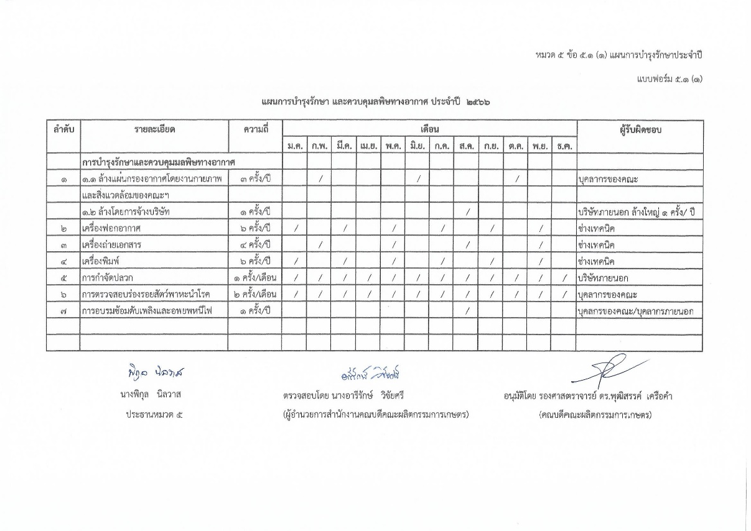

แผนการบํารุงรักษา และควบคุมมลพิษทางอากาศ พร้อมกําหนดผู้รับผิดชอบ ประจําปี 2566
5.1.1 (3) มีการปฏิบัติตามแผนที่กำหนดในข้อที่ (1) คณะผลิตกรรมการเกษตรได้ดำเนินกิจกรรมการดูแลรักษาและควบคุมมลพิษทางอากาศภายในสำนักคณบดีคณะผลิตกรรมการเกษตร ดังนี้
3.1 เครื่องปรับอากาศ
คณะผลิตกรรมการเกษตร มีเครื่องปรับอากาศทั้งหมด จํานวน 25 เครื่อง ชั้น 1 มีจํานวน 14 เครื่อง ชั้น 2 จํานวน 11 เครื่อง ซึ่งในปี 2566 ไม่ได้ดําเนินการล้างเครื่องปรับอากาศ เนื่องจากไม่ได้ตั้งงบประมาณรายจ่ายไว้ แต่ได้ดําเนินการเปลี่ยนล้างทําความสะอาดแผ่นกรองอากาศ โดยบุคลากรคณะผลิตกรรมการเกษตรเอง ในระหว่างการทํากิจกรรมทําความสะอาด จะทําการประกาศประชาสัมพันธ์ให้บุคลากรทุกคนได้รับทราบ เพื่อการเตรียมความพร้อม เช่น การคลุมพื้นที่/โต๊ะทํางานเพื่อป้องกันฝุ่นที่ฟุ้งกระจายจากการทํางาน
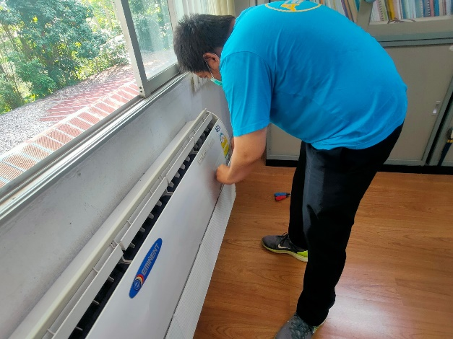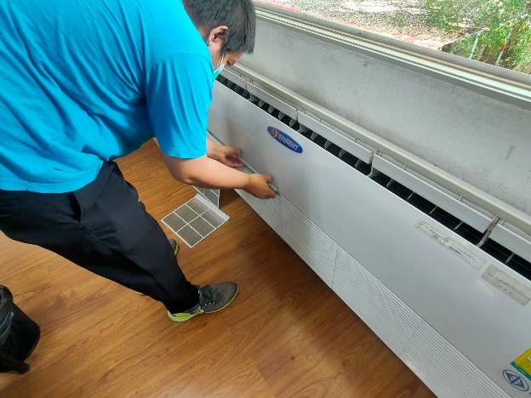

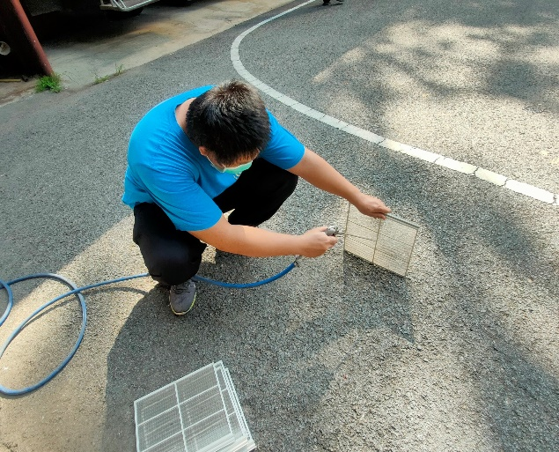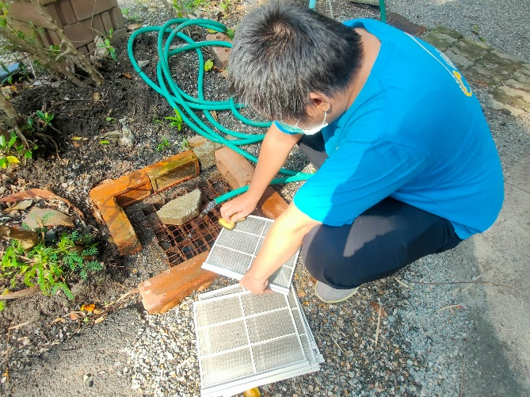

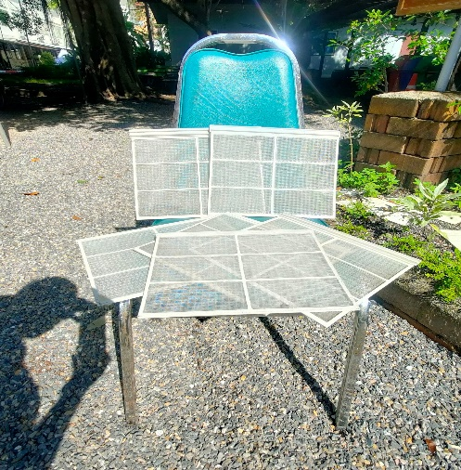 การล้างแผ่นกรองเครื่องปรับอากาศ

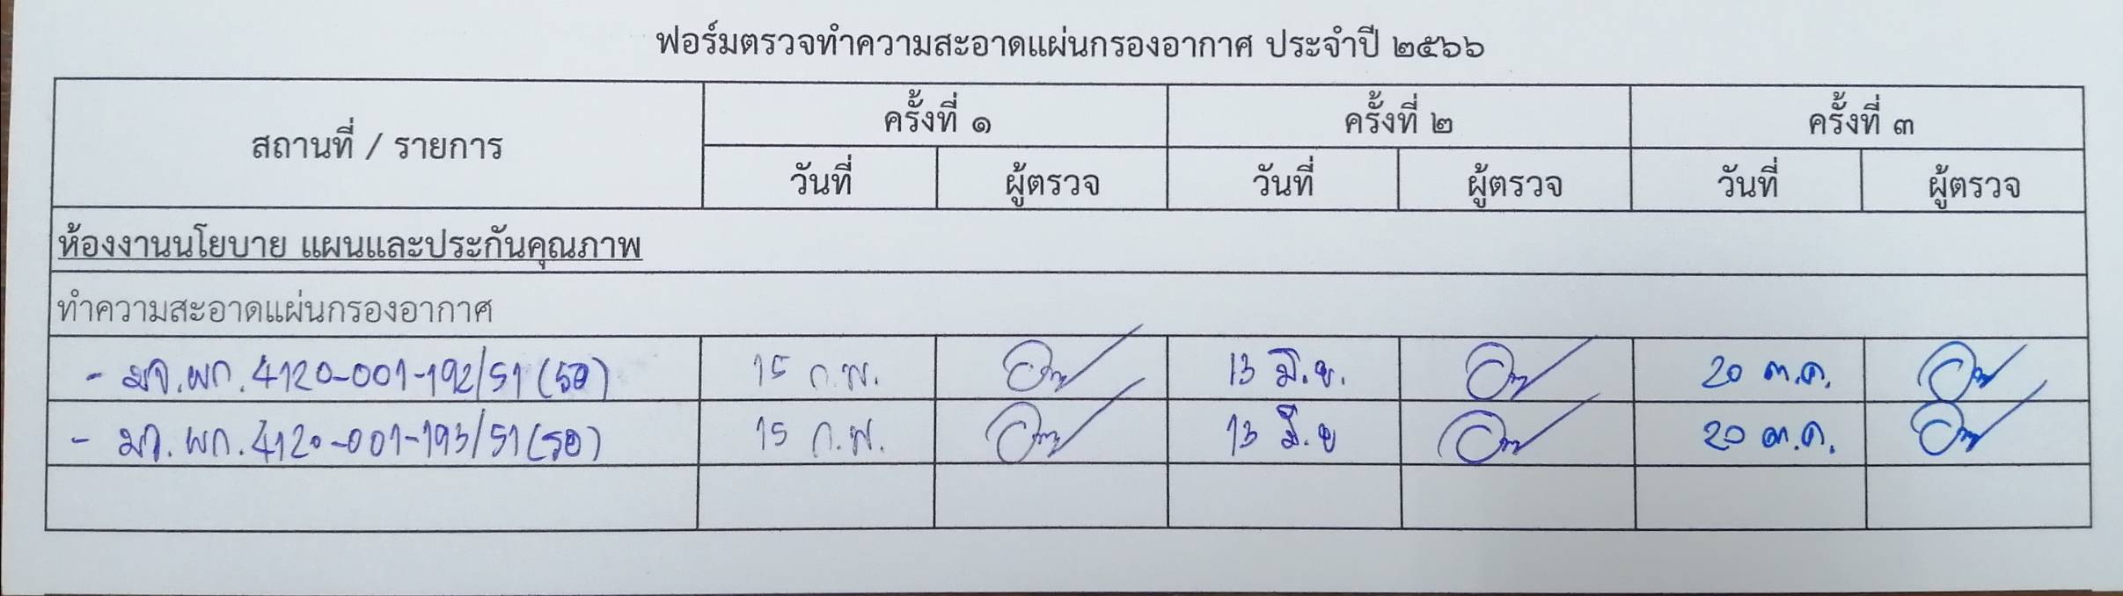

แบบฟอร์มการตรวจเช็คทำความสะอาดเครื่องปรับอากาศ

3.2 เครื่องฟอกอากาศ
คณะผลิตกรรมการเกษตร มีเครื่องฟอกอากาศ จํานวนทั้งหมด 3 เครื่องโดยจัดวางไว้บริเวณห้องประชุม 1 จํานวน 2 เครื่อง และห้องสํานักงานเลขานุการ ชั้น 1 จํานวน 1 เครื่องซึ่งมีแผนการทําความสะอาด ทุกๆ 2 เดือน โดยการถอดแผ่นกรองออกไปเป่าฝุ่นนอกอาคาร และเช็ดทําความสะอาดตัวเครื่องพร้อมทั้งให้ผู้รับผิดชอบทําการลงชื่อในแบบฟอร์มตรวจทําความสะอาดเครื่องฟอกอากาศ ประจําปี 2566 ไว้เป็นหลักฐานด้วย

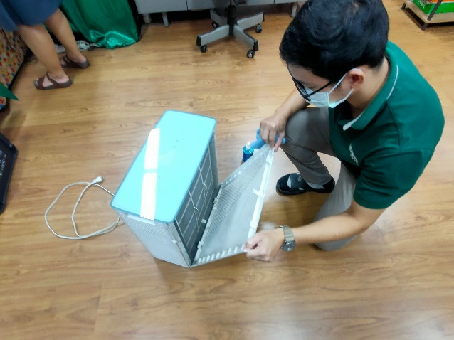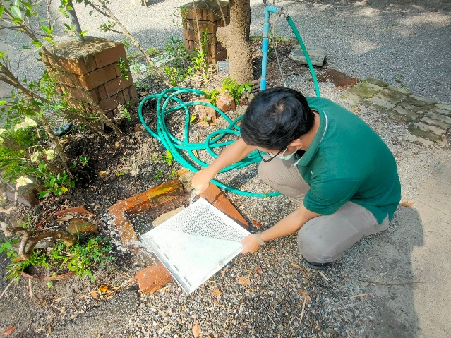
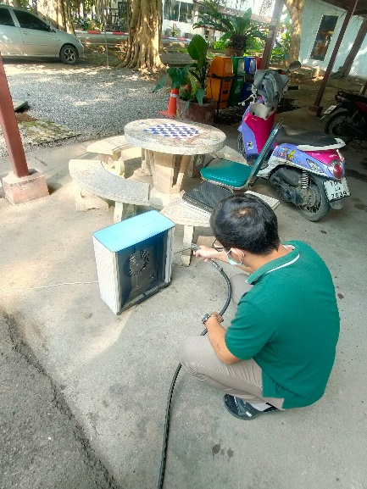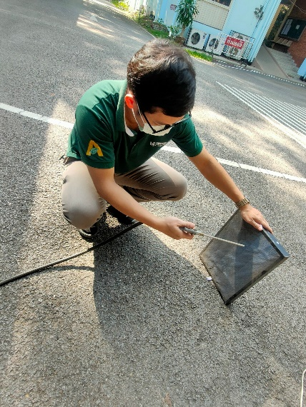
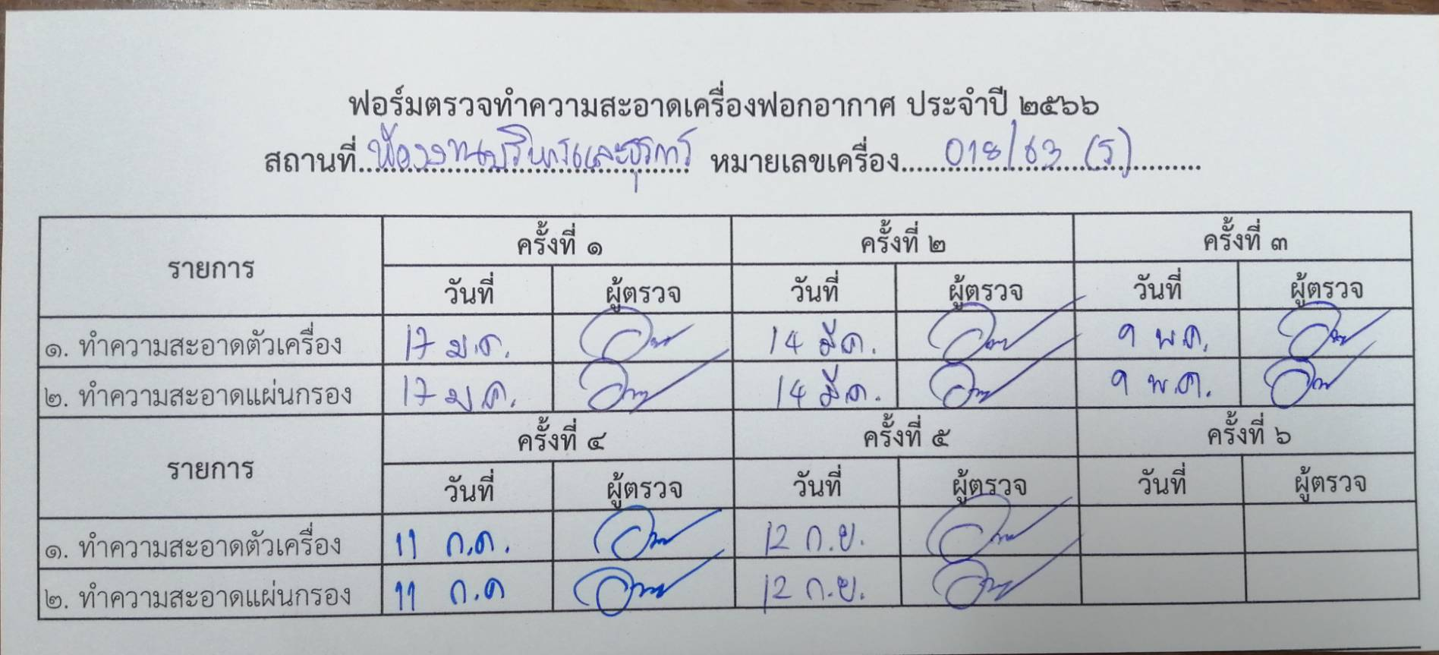

แบบฟอร์มการตรวจเช็คทำความสะอาดเครื่องปรับอากาศ

3.3 เครื่องถ่ายเอกสาร
คณะผลิตกรรมการเกษตร มีเครื่องถ่ายเอกสาร จํานวน 1 เครื่อง ใช้งานในกรณีถ่ายเอกสารจํานวนน้อยแผ่นเท่านั้น ส่วนการถ่ายเอกสารจํานวนมากจะใช้บริการจากผู้ประกอบการร้านถ่ายเอกสาร โดยมีการตั้งเครื่องถ่ายเอกสารบริเวณ ชั้น 2 ของอาคาร พื้นที่ที่ห่างจากพื้นที่นั่งปฏิบัติงานของบุคลากร เพื่อป้องกันการฟุ้งกระจายของหมึกพิมพ์ ซึ่งจะส่งผลต่อสุขภาพของบุคลากร และมีการทําความสะอาดทุกๆ 3 เดือน/ครั้ง

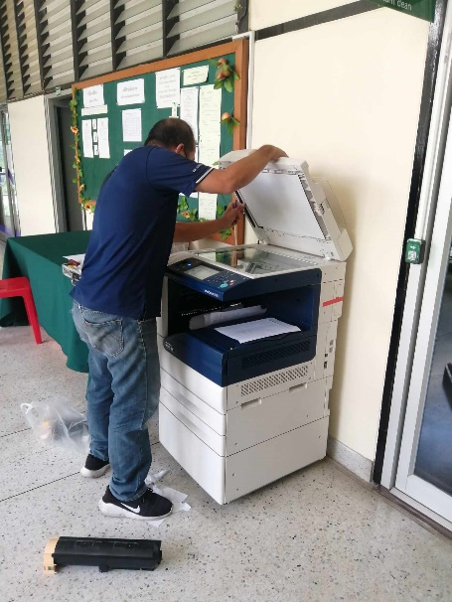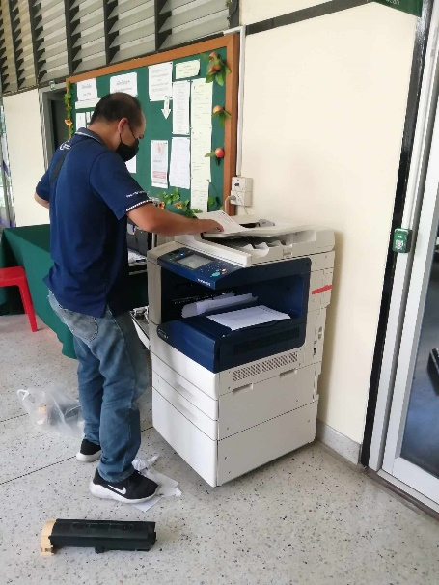

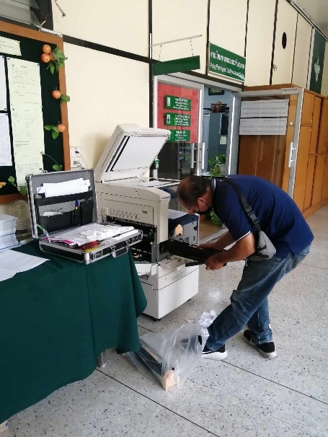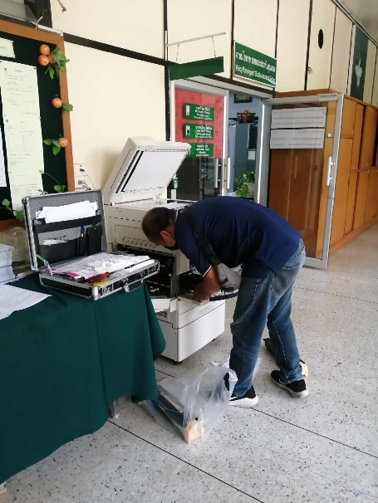

การทําความสะอาดเครื่องถ่ายเอกสาร

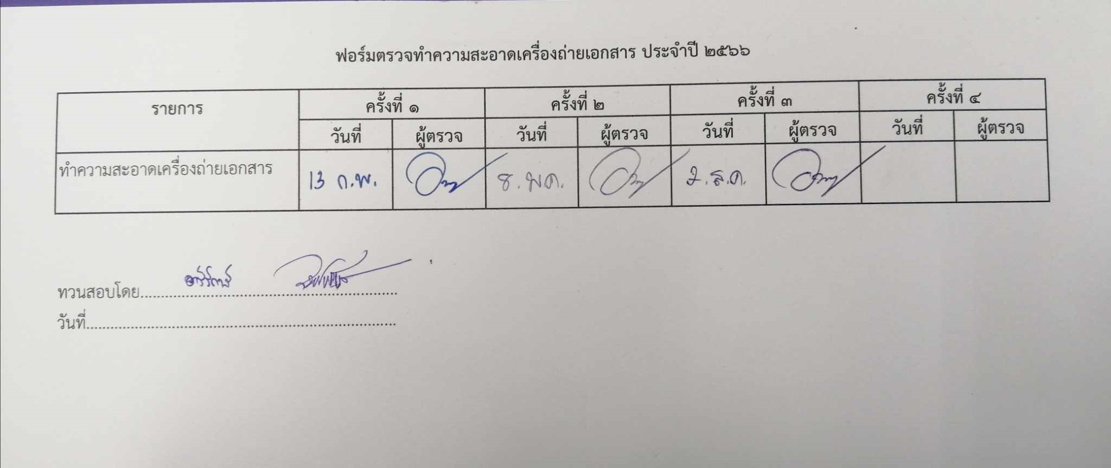

แบบฟอร์มการตรวจเช็คทำความสะอาดเครื่องถ่ายเอกสาร

3.4 เครื่องพิมพ์เอกสาร (Printer)
คณะผลิตกรรมการเกษตร มีเครื่องพิมพ์เอกสารทั้งหมด จำนวน 9 เครื่อง โดยมีมาตรการใช้เครื่องพิมพ์ร่วมกัน ซึ่งหากเครื่องเดิมชํารุดแล้ว จะไม่มีการจัดซื้อใหม่ เพื่อลดค่าใช้จ่ายในการจัดซื้อเครื่องพิมพ์ เพื่อประหยัดทั้งไฟฟ้า และประหยัดหมึกพิมพ์ลดค่าใช้จ่ายในการจัดซื้อ การดูแลรักษา แต่เนื่องจากคณะผลิตกรรมการเกษตร ยังมีเครื่องพิมพ์ที่จําเป็นต้องใช้งานหลายเครื่อง จึงจำเป็นต้องหาวิธีการป้องการ โดยการตั้งจุดวางเครื่องพิมพ์ไว้ด้านนอกห้องสำนักงาน เพื่อป้องกันการฟุ้งกระจายของฝุ่นหมึกพิมพ์ และได้มอบหมายให้บุคลากรของสำนักงานคณบดีเป็นผู้ดูแลทำความสะอาดทุกๆ 2 เดือน ส่วนบางจุดที่สามารถติดตั้งพัดลมระบายอากาศได้ ทางสำนักงานคณบดีได้ทำการติดตั้งพัดลมระบายอากาศเพื่อช่วยการระบายอากาศด้วย

การทําความสะอาดเครื่องพิมพ์เอกสาร
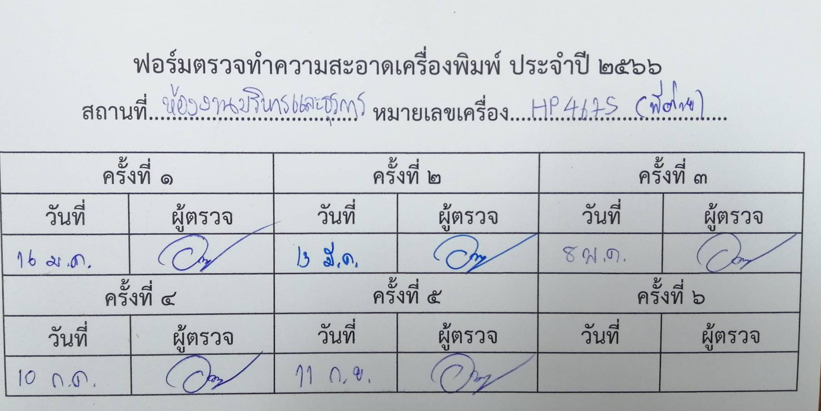

5.1.1 (4) มีการควบคุมมลพิษทางอากาศจากการปฏิบัติข้อที่ (1)
คณะผลิตกรรมการเกษตรได้มีการควบคุมมลพิษทางอากาศ โดยได้มีการดำเนินการตามแผนการบำรุงรักษาและควบคุมมลพิษทางอากาศในสำนักงานคณบดี คณะผลิตกรรมการเกษตร ประจำปี 2566 ประกอบด้วย
- การควบคุมมลพิษทางอากาศจากการล้างเครื่องปรับอากาศ
- การล้างเครื่องปรับอากาศมีการคลุมป้องกันการกระจายของฝุ่นละอองและน้ำ
- การควบคุมมลพิษทางอากาศจากการล้างเครื่องฟอกอากาศ
- มีการถอดแผ่นกรองอากาศใส่ถุงดำเพื่อป้องกันการฟุ้งกระจายของฝุ่นละออง
- การควบคุมมลพิษทางอากาศจากการทำความสะอาดเครื่องถ่ายเอกสาร
- การทำความสะอาดเครื่องถ่ายเอกสารจะย้ายออกไปทำความสะอาดในพื้นที่โล่ง
- การควบคุมมลพิษทางอากาศจากการทำความสะอาดเครื่องพิมพ์
- การทำความสะอาดเครื่องพิมพ์จะทำความสะอาดในพื้นที่โล่ง

5.1.1 (5) การวางเครื่องพิมพ์เอกสาร เครื่องถ่ายเอกสารให้ห่างไกลผู้ปฏิบัติงาน
เนื่องจากสำนักงานคณบดีคณะผลิตกรรมการเกษตร มีพื้นที่ที่จํากัด ดังนั้น การบริหารจัดการในการวางเครื่องพิมพ์ในการปฏิบัติงาน คณะผลิตกรรมการเกษตร ได้ดําเนินการจัดวางให้ห่างจากพื้นที่ และมีนโยบายการใช้เครื่องพิมพ์ร่วมกัน ดังนั้น คณะผลิตกรรมการเกษตรจัดวางให้ห่างจากพื้นที่ปฏิบัติงาน

จุดวางเครื่องถ่ายเอกสาร

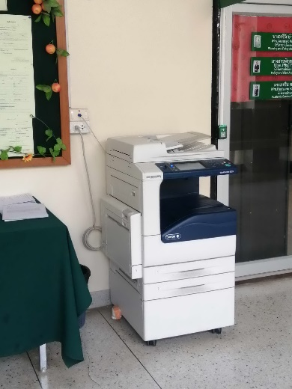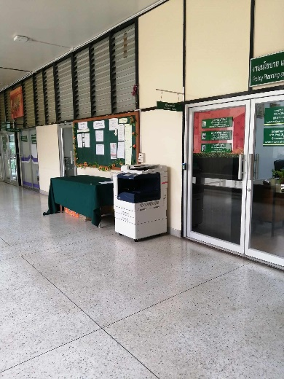

5.1.1 (6) การควบคุมควันไอเสียรถยนต์บริเวณสำนักงาน

ด้านการควบคุมควันไอเสียรถยนต์บริเวณสํานักงาน มีการรณรงค์ขอความร่วมมือบุคลากรและผู้เข้ามาใช้พื้นที่จอดรถรอบอาคารรัตนโกสินทร์ 200 ปี คณะผลิตกรรมการเกษตร ให้ทําการดับเครื่องยนต์เหตุเพราะจะเป็นการสร้างมลพิษทั้งทางเสียงและกลิ่นควันจากท่อไอเสีย ที่จะสร้างการรบกวนทั้งผู้เข้ามาใช้บริการและบุคลากรของคณะฯ

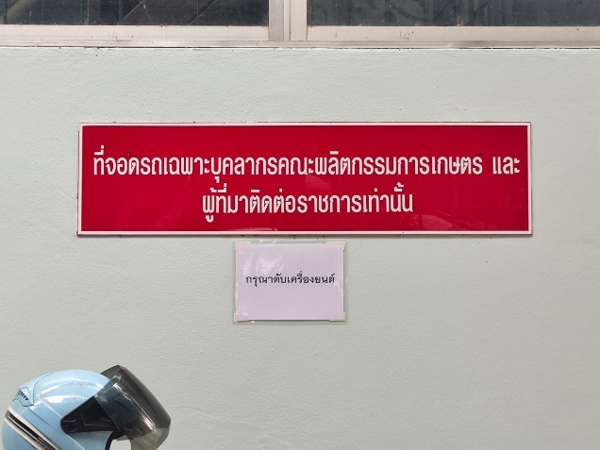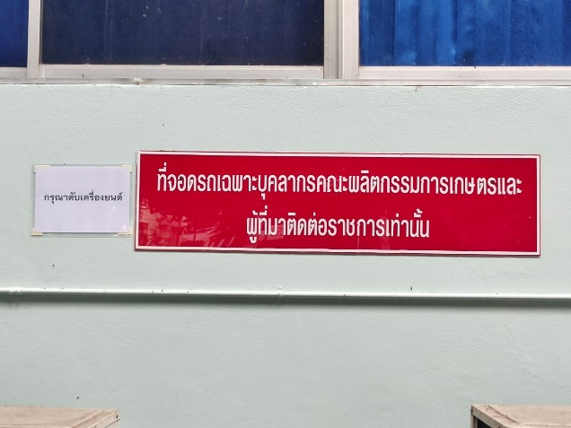

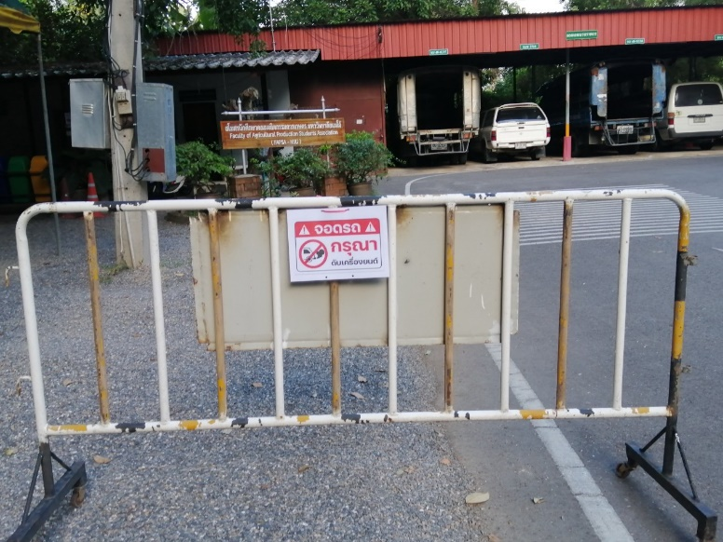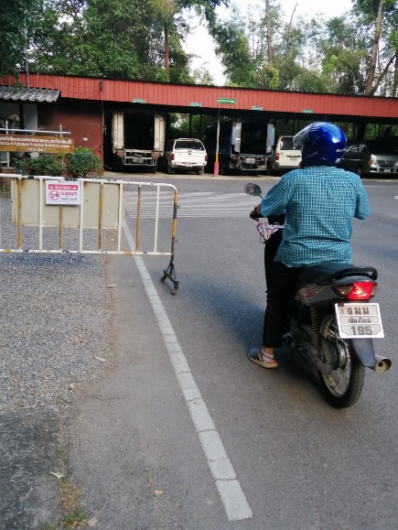

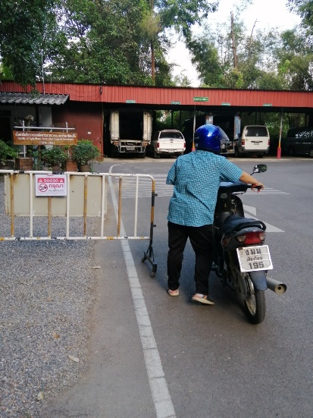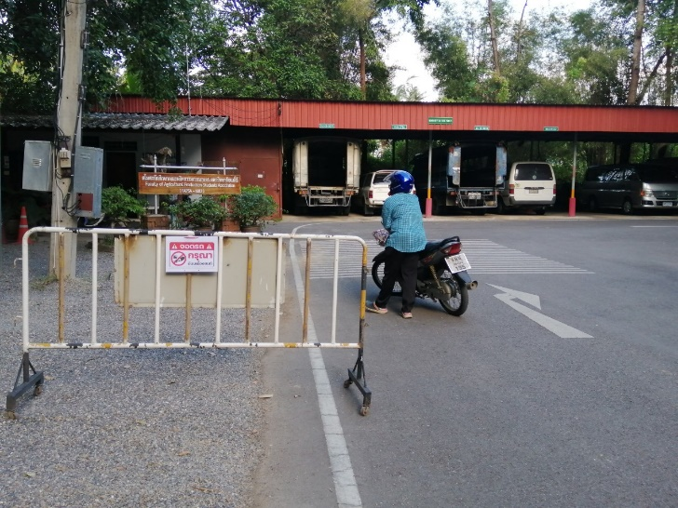

ภาพป้ายประชาสัมพันธ์ชอความร่วมมือในการปิดเครื่องยนต์ขณะจอดรถบริเวณรอบอาคาร
5.1.1 (7) การป้องกันและกำจัดแมลงที่จะสร้างมลพิษทางอากาศภายในสำนักงาน
คณะผลิตกรรมการเกษตรได้มีมาตรการในการป้องกันและกำจัดแมลงที่จะสร้างมลพิษทางอากาศภายในสำนักงาน โดยการจ้างผู้ประกอบการเข้ามาทำการจำกัดแมลง (ปลวก) ซึ่งการปฏิบัติหน้าที่จะดำเนินการตามข้อตกลงการจ้างงาน และเข้ามาปฏิบัติงานเดือนละ 1 ครั้ง โดยบริษัท นิกเซอร์วิส โดยนายสมศักดิ์ คำสุนทร
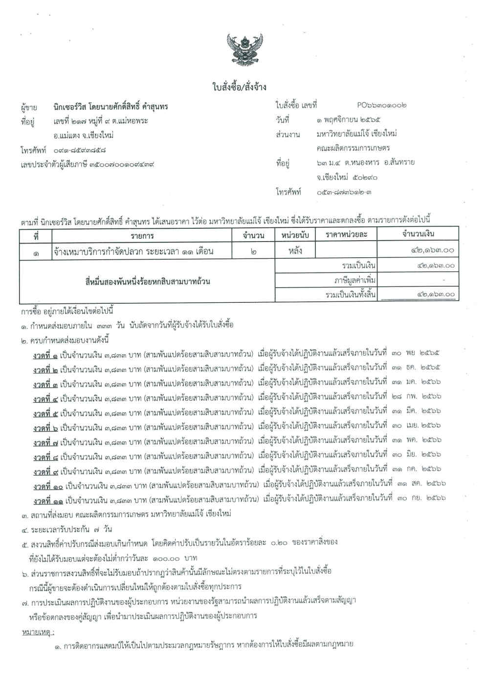

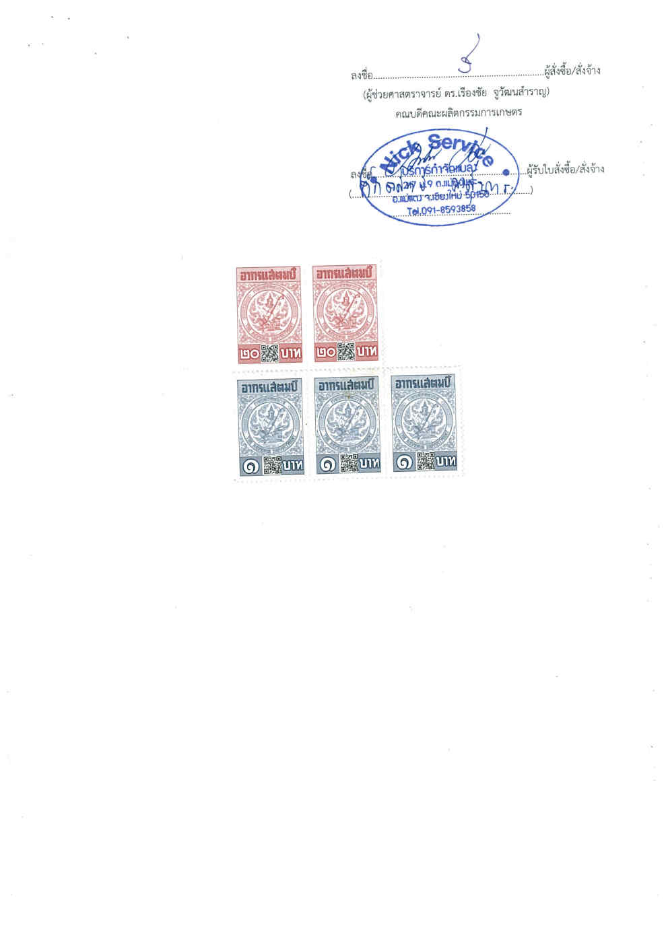
สัญญาจ้างกำจัดปลวกและข้อตกลงการปฏิบัติงาน ประจำปีงบประมาณ 2566

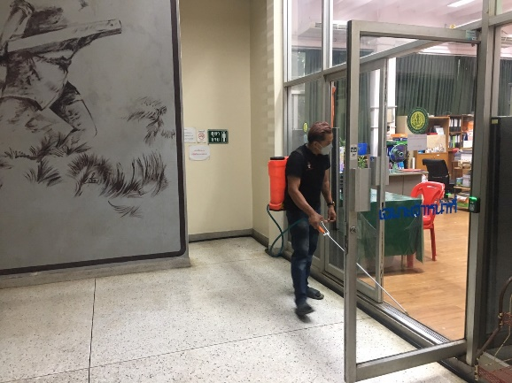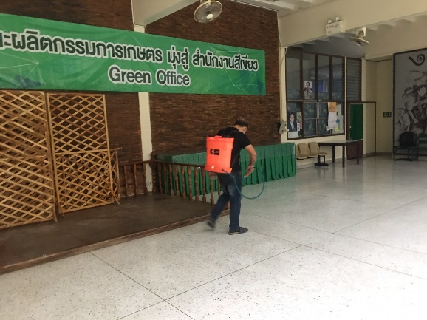

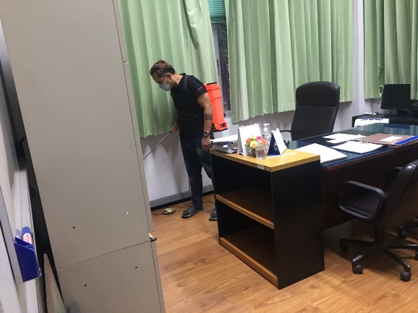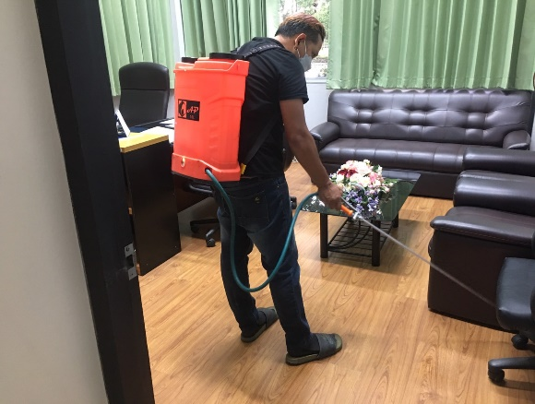

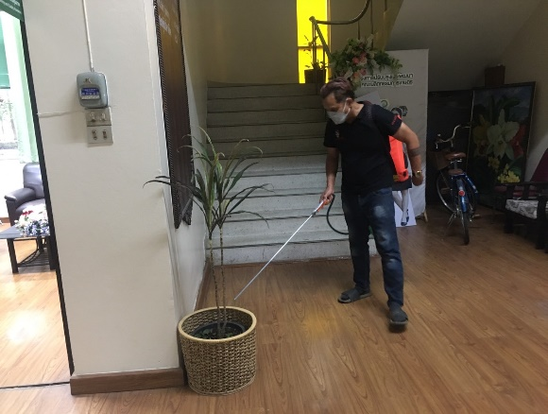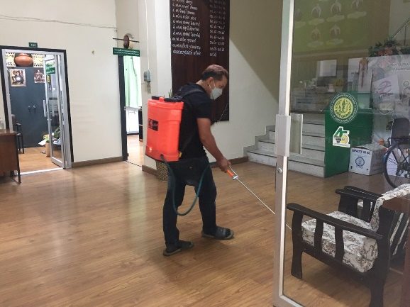

การฉีดกำจัดปลวกโดยเจ้าหน้าที่ของบริษัท นิกเซอร์วิส
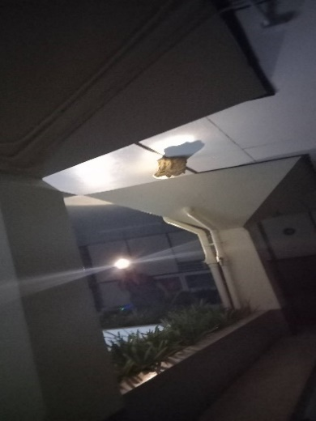
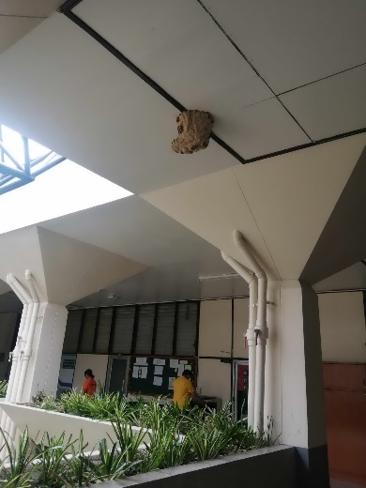
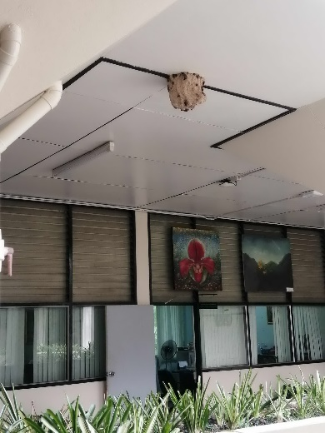

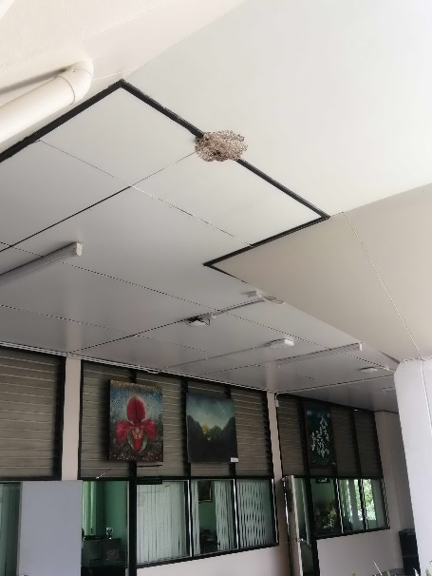
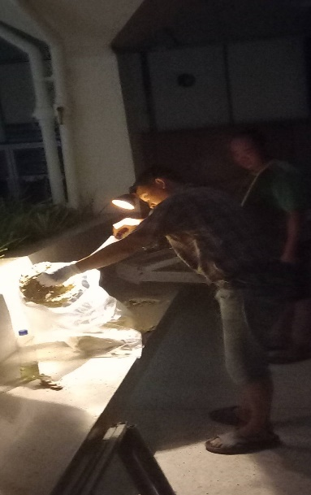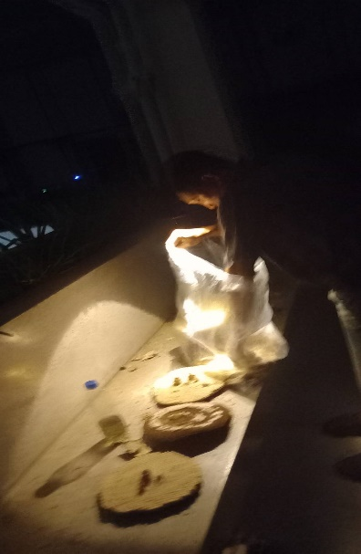

การปฏิบัติงานกําจัดแมลงโดยบุคลากรของคณะฯ

5.1.1 (8) มีการสื่อสารหรือแจ้งให้ทราบถึงการเกิดมลพิษทางอากาศ
กิจกรรมต่าง ๆ ที่เกิดขึ้นในสำนักงานคณบดี ที่ก่อให้เกิดมลพิษทางอากาศอันอาจก่อให้เกิดอันตรายต่อบุคลากร นักศึกษาและบุคคลทั่วไป ได้มีการสื่อสารโดยแจ้งให้บุคลากรทราบถึงการเกิดมลพิษทางอากาศ จากกิจกรรมต่างๆ เพื่อการเตรียมความพร้อมและระวังการได้รับอันตรายและอาจทำให้เกิดมลพิษทางเสียง และมลภาวะทางอากาศ ดังนั้นเมื่อเกิดกิจกรรมเหล่านี้ คณะจึงมีการแจ้งประชาสัมพันธ์ให้ได้ทราบโดยทั่วกัน เพื่อเป็นการป้องกันอันตรายที่จะเกิดขึ้น โดยการโทรศัพท์ประสานงานไปยังหน่วยงานต่าง ๆ ภายในสำนักงาน



